|  |  |  |
| --- | --- | --- |
|  | ***Pure Logic***  ***Games*** | |
|  | |  | |

Uputstvo za korišćenje

Olimijada

## 

|  |  |  |
| --- | --- | --- |
| Kreirao: |  | Datum: |
| ***Strahinja Milutinović*** | *4.6.2018* |

# Izmene

|  |  |  |  |
| --- | --- | --- | --- |
| Praćenje | ID | Naziv | Tester |
| Bug | #4432 | Izmena igara | Ašanin Mateja |
| Bug | #4370 | Sigurnosni propusti | Ašanin Mateja |
| Bug | #4369 | Prikazivanje User analysis strane | Ašanin Mateja |
| Bug | #4387 | Izmena igara | Ašanin Mateja |
| Feature | #4373 | Dodavanje turnira | Ašanin Mateja |
| Feature | #4374 | Pretraga leaderboarda | Ašanin Mateja |
| Feature | #4375 | Pretraga korisnika | Ašanin Mateja |
| Bug | #4283 | Promena šifre | Kovačević Ljubica |
| Bug | #4285 | Promena šifre | Kovačević Ljubica |
| Bug | #4385 | Izmena profila | Kovačević Ljubica |
| Bug | #4382 | Pretraga igara | Kovačević Ljubica |
| Bug | #4377 | Upravljanje igrama | Kovačević Ljubica |
| Bug | #4371 | Postavljanje slike | Kovačević Ljubica |
| Bug | #4281 | Registracija sa istim mailom | Kovačević Ljubica |
| Feature | #4380 | Upravljanje igrama | Kovačević Ljubica |
| Feature | #4372 | Pravila igara | Kovačević Ljubica |
| Feature | #4282 | Mail za registraciju | Kovačević Ljubica |
| Feature | #4280 | Logovanje nakon registracije | Kovačević Ljubica |
| Bug | #4391 | Odabir igre – označavanje odabranog taba | Ristović Tijana |
| Bug | #4388 | Izmena ličnih podataka | Ristović Tijana |
| Bug | #4384 | Prikaz igre nakon odabira | Ristović Tijana |

Sadržaj

Izmene 2

Sadržaj 3

Admin 4

Upravljanje korisnicima 4

Upravljanje igrama 5

Upravljanje turnirima 6

Korisnik 7

Upravljanje sopstvenim podacima 8

Pregled igara, turnira, botova 9

Prikaz leaderboarda 13

Admin

U ovom odeljku ćemo objasniti sve mogućnosti korisnika koji je admin.

Upravljanje korisnicima

Klikom na opciju ‘Korisnici’ u glavnom meniju sajta admin može videti listu svih korisnika.

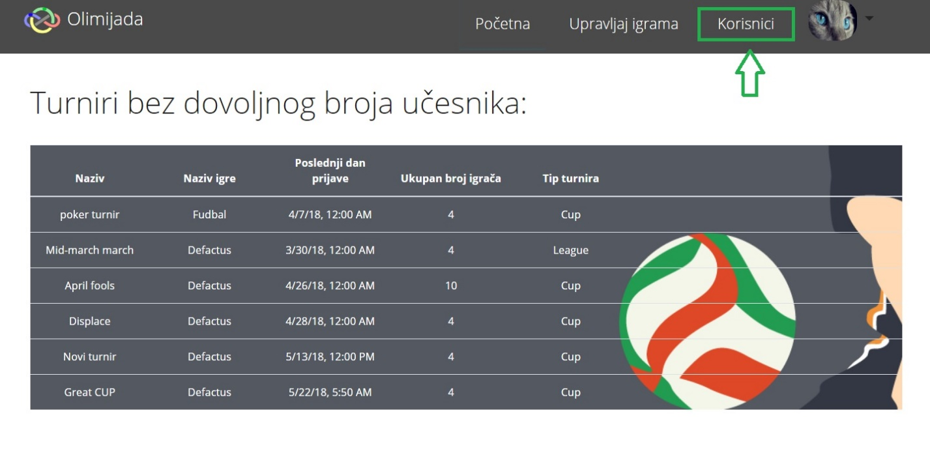

Nakon toga, admin ima više mogućnosti.

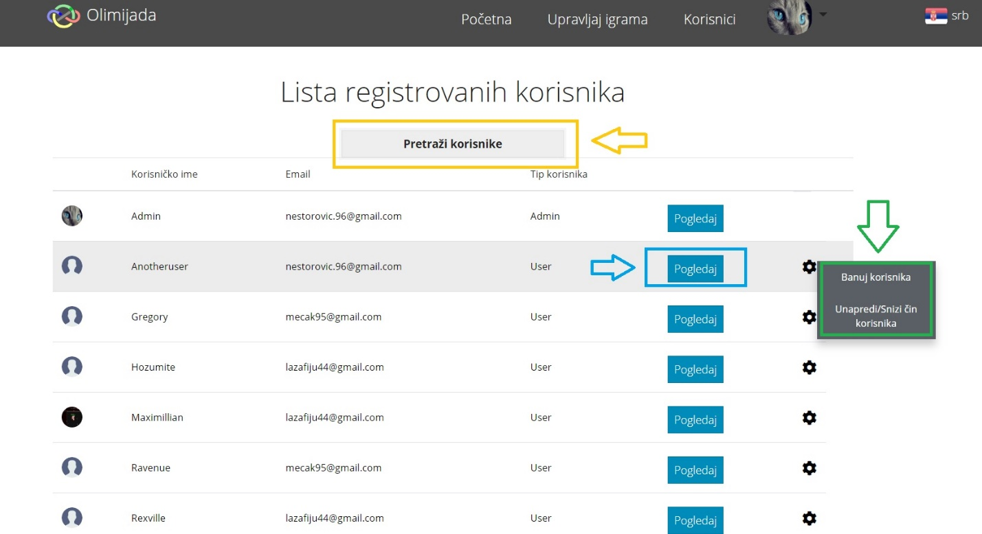

Klikom na dugme ‘Pogledaj’ admin može videte profil odabranog korisnika. Takođe, admin ima mogućnost da banuje, unapredi ili snizi čin korisnika. Ta mogućnost se dobija klikom na zubčanik sa desne strane. Ukoliko admin želi da pretraži korisnike po nekom kriterijumu potrebno je da klikne na opciju ‘Pretraži korisnike’ i izabere po čemu želi da ih pretražuje.

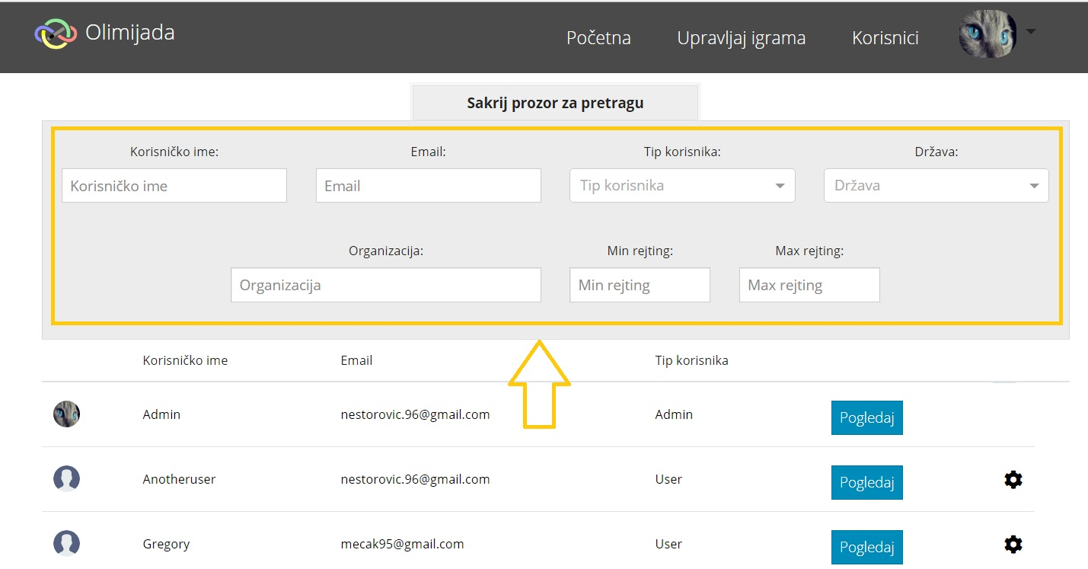

Upravljanje igrama

Klikom na opciju ‘Upravljaj igrama’ admin može upravljati svim igrama.

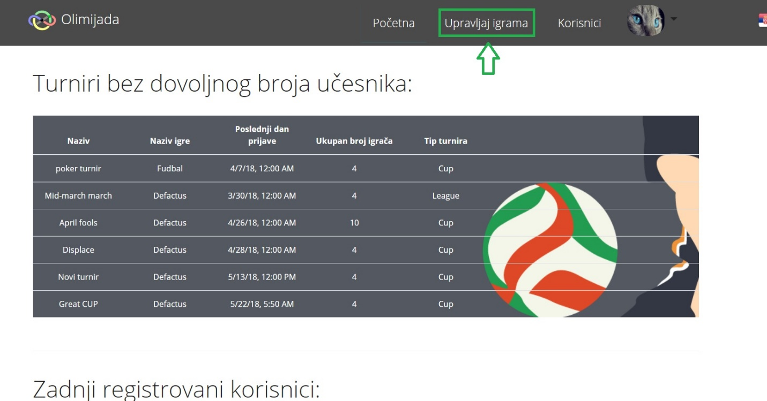

Nakon klika na ovu opciju, admin dobija sledeći prikaz.

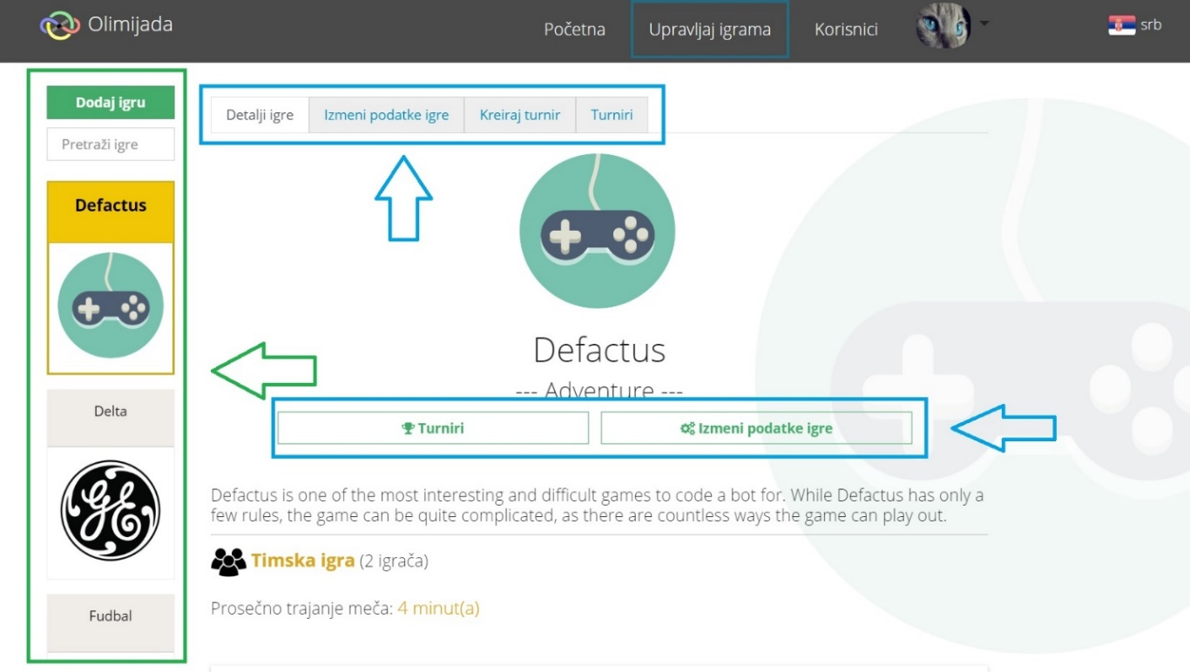

U baru sa leve strane označenim zelenom bojom, admin bira igru kojom želi da upravlja, takodje ima mogućnost dodavanja nove igre, klikom na dugme ‘Dodaj igru’. U meniju označenim plavom bojom admin može da:

-vidi detalje odabrane igre,

-izmeni njene podatke,

-kreira turnir za odabranu igru kao i da

-vidi sve turnire za odabranu igru.

Klikom na opcije ‘Turniri’ i ‘Izmeni podatke igre’ koje se nalaze van menija, adminu je takodje dostupan pregled turnira odnosno izmena podataka za odabranu igru.

Upravljanje turnirima

Na početnoj strani sajta, admin ima pregled turnira za koje je prošao rok prijave, a nije se prijavio dovoljan broj učesnika.

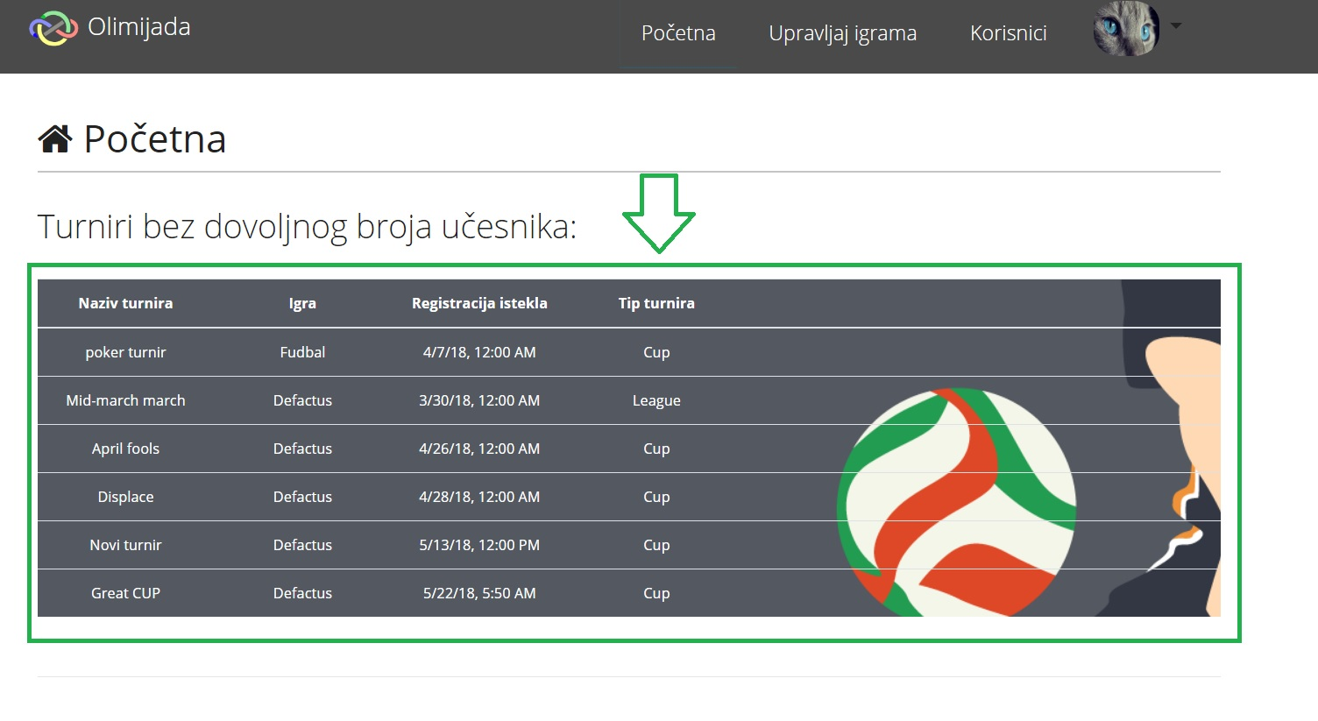

Klikom na odgovarajući turnir admin dobija mogućnost da produži rok za prijavu ili da obriše isti.

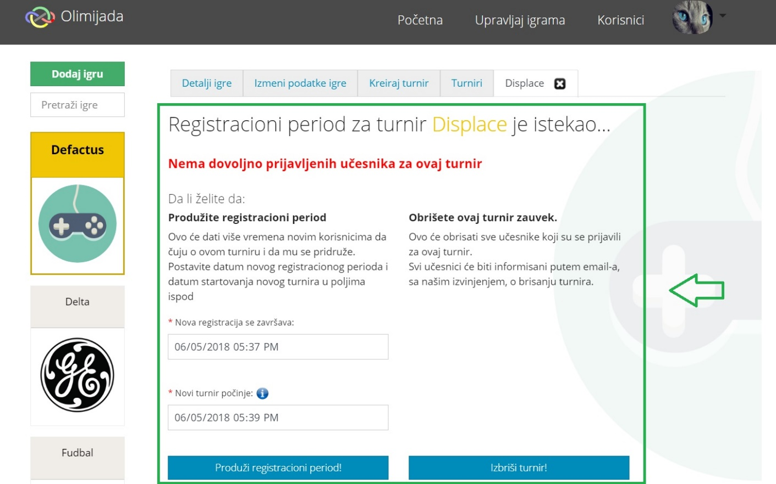

Korisnik

U ovom odeljku ćemo objasniti sve mogućnosti običnog korisnika.

Upravljanje sopstvenim podacima

## Klikom na svoju sliku u gornjem desnom uglu, korisniku se otvara padajući meni.

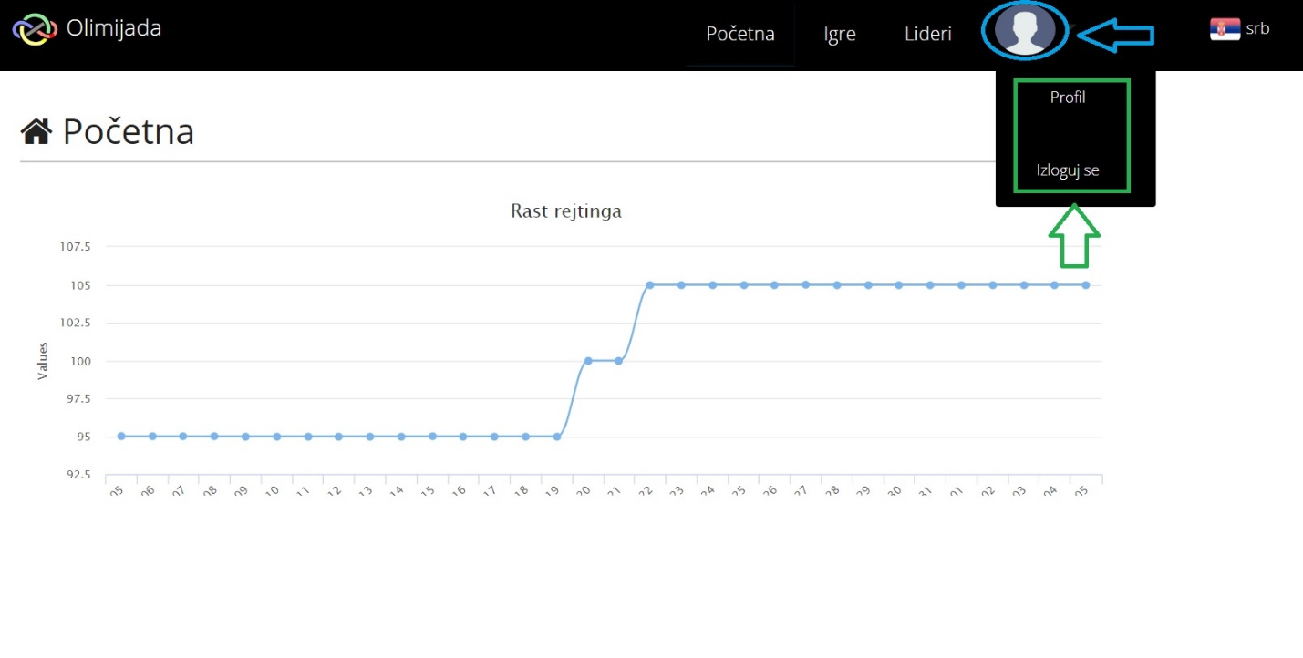

U padajućem meniju korisnik ima dve opcije, i to:

-opciju da se izloguje sa sajta, kao i

-opciju da pristupi svom profilu.  
Kada pristupi svom profilu, korisnik ima mogućnost izmene svojih podataka.

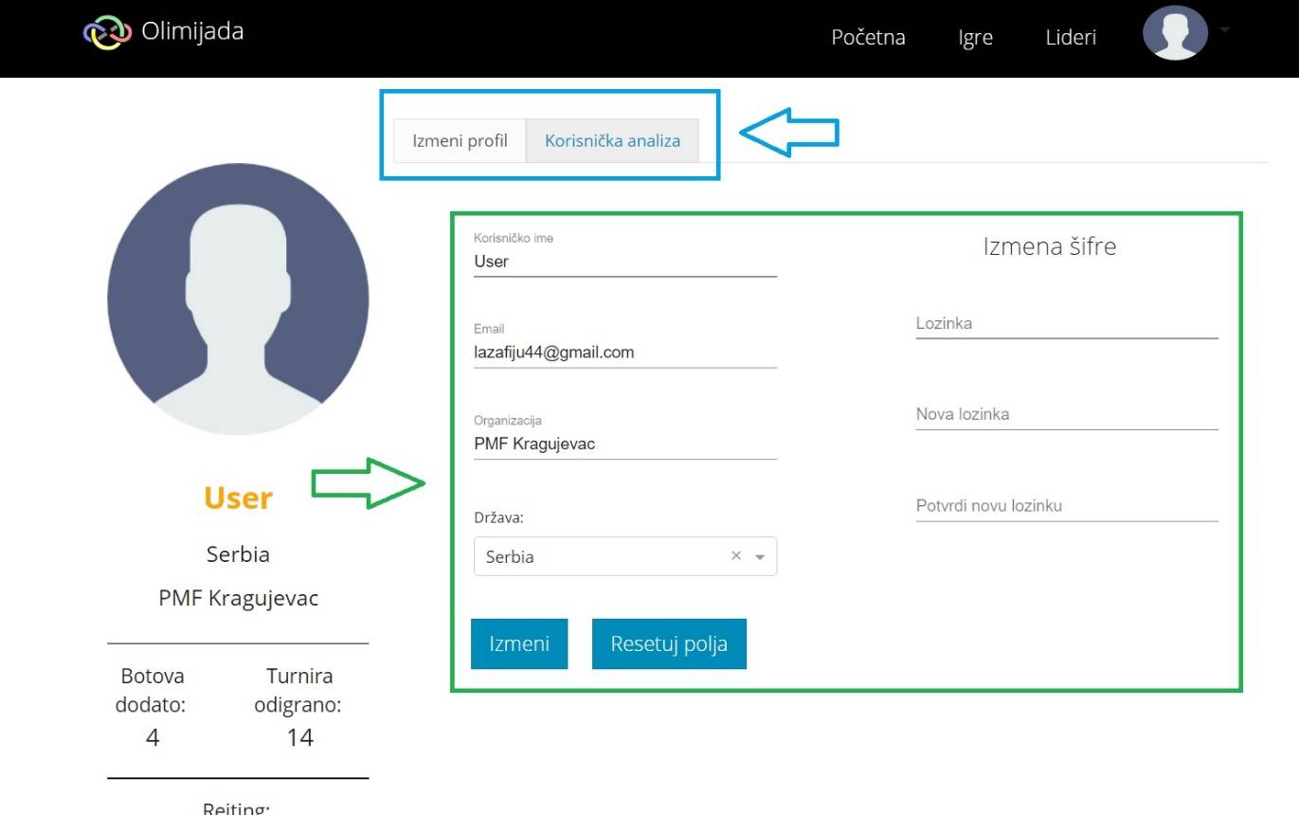

U zelenom pravougaoniku se nalaze podaci korisnika koje može promeniti, dok se u plavom pravougaoniku nalaze dve opcije, jedna za izmenu korisničkih podataka, a druga za analizu korisnika.

Pregled igara, turnira, botova

Klikom na opciju ‘Igre’ u glavnom meniju sajta korisnik može videti sledeće.

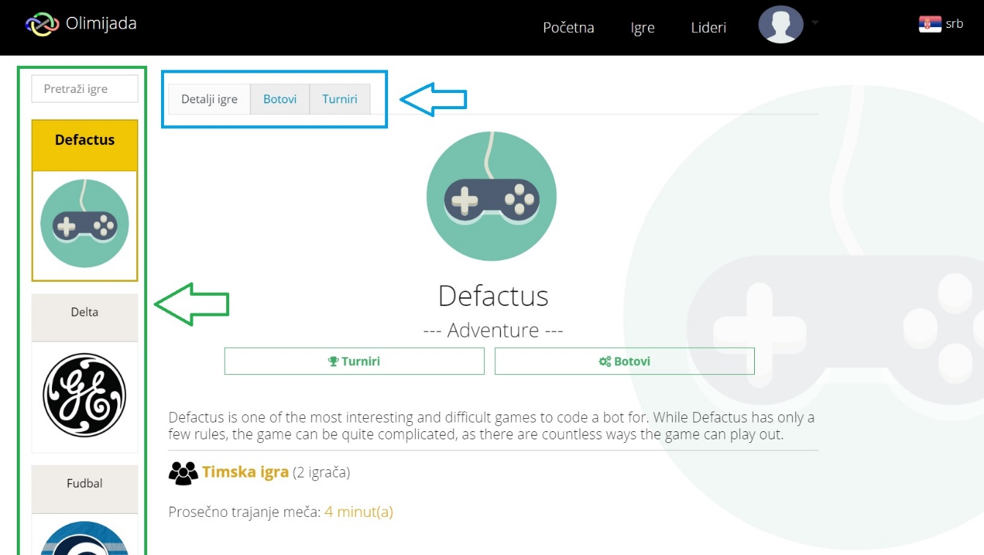

Sa leve strane, u zelenom pravougaoniku, korisnik ima mogućnost odabira igre.

Za tu igru korisnik može da:

-vidi detalje,

-doda ili ukloni bota/botove i

-vidi sve turnire, kao i da se prijavi ili odjavi sa istih.

Gore navedene opcije se nalaze u plavom pravougaoniku.

Kada su botovi upitanju korisnik ima sledeće mogućnosti.

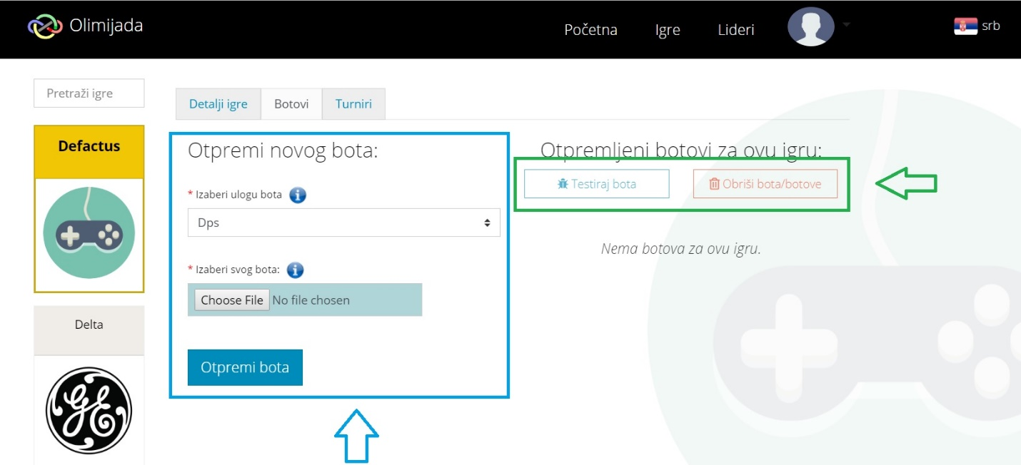

Korisnik može da:

-otpremi novog bota(plavi pravougaonik),

-testira svog bota protiv samog sebe(zeleni pravougaonik)

-obriše selektovanog bota(zeleni pravougaonik)

Nakon botova, korisnik takodje može videti sve turnire, klikom na opciju ‘Turniri’.

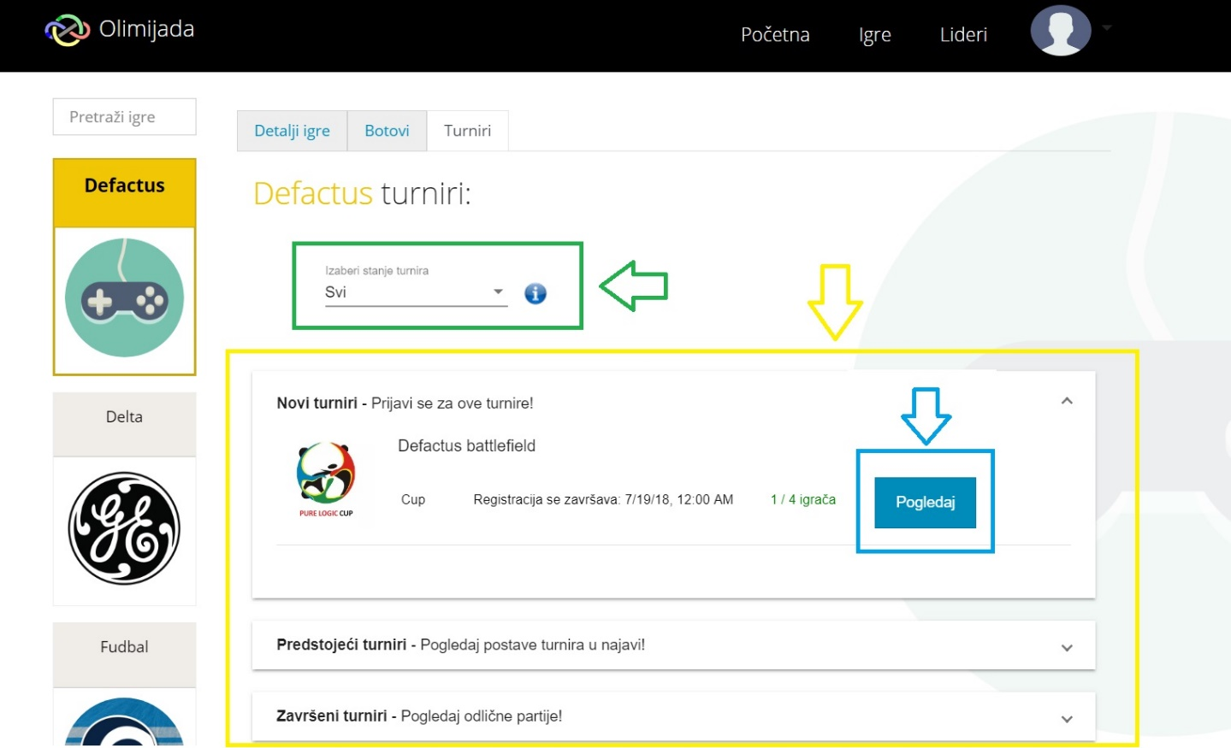

U zelenom pravougaoniku korisnik ima mogućnost filtriranja turnira koje želi da vidi. U žutom pravougaoniku se nalaze svi turniri u zavisnosti od filtera koji je korisnik izabrao u zelenom pravougaoniku. Dok se u plavom pravougaoniku nalazi dugme na koje korisnik treba da klikne ukoliko želi da se prijavi ili odjavi sa nekog turnira. Prijava ili odjava je moguća samo za nove turnire i izgleda ovako.

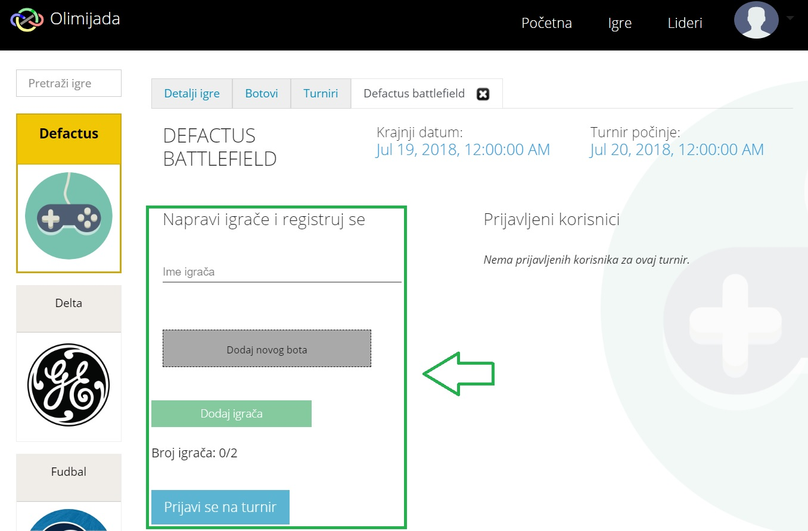

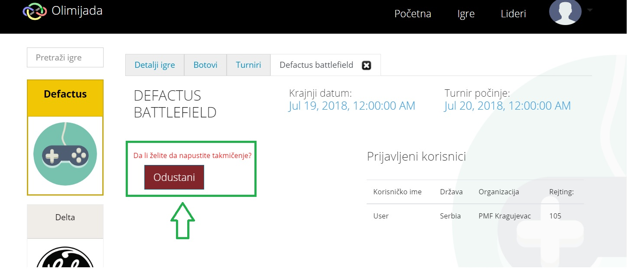

Ukoliko korisnik želi da vidi odredjeni meč, potrebno je da klikne na njega, odnosno na P, N ili I u plavom pravougaoniku.

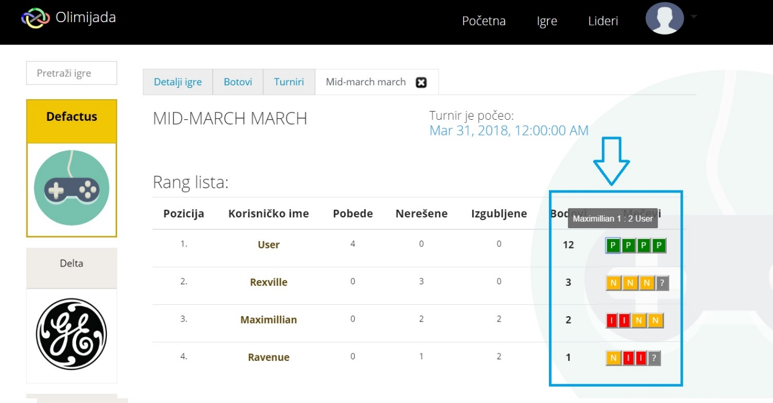

Nakon toga potrebno je da klikne na dugme ‘GLEDAJ MEČ’.

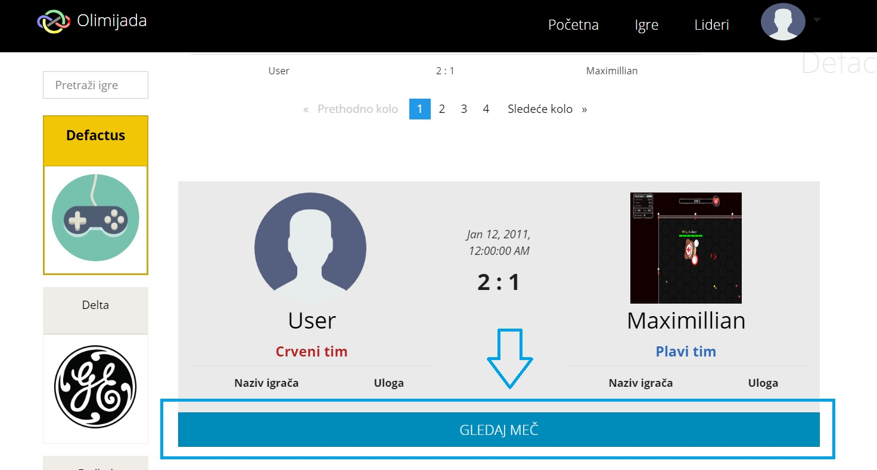

Prikaz leaderboarda

Klikom na opciju ‘Lideri’ korisnik će moći da vidi listu najuspešnijih korisnika.

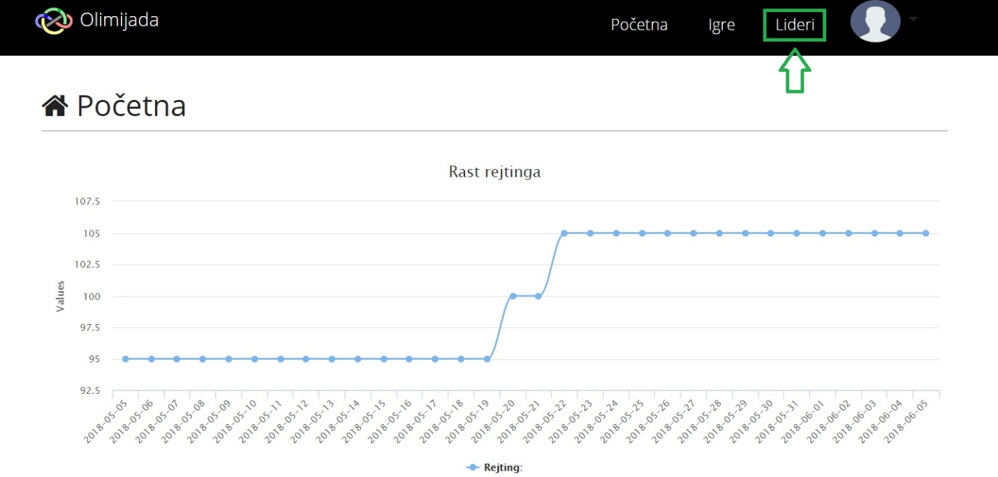

U zelenom pravougaoniku se nalaze korisnici sortirani po rejtingu.

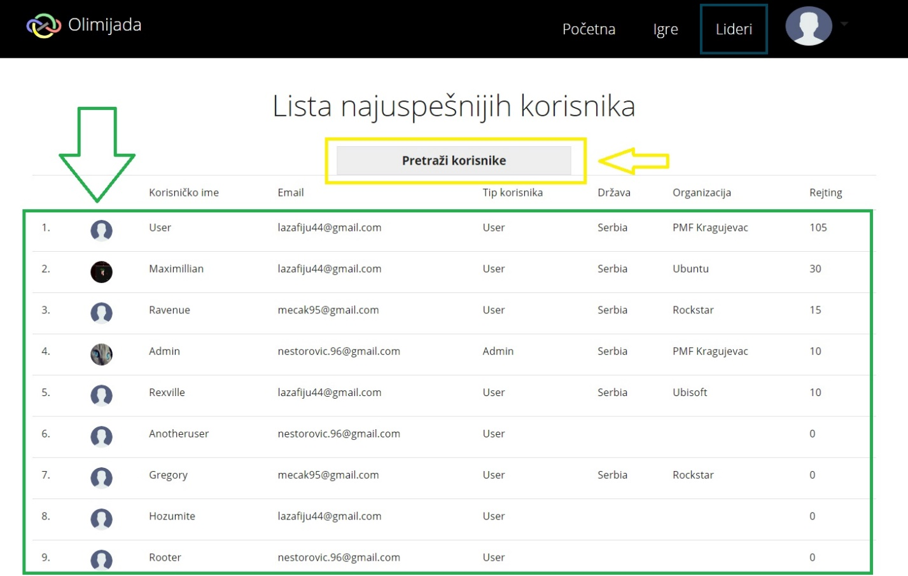

Klikom na opciju ’Pretraži korisnike’ korisnik će moći da pretraži tabelu po određenim filterima.

